产品说明书
一、产品的展示

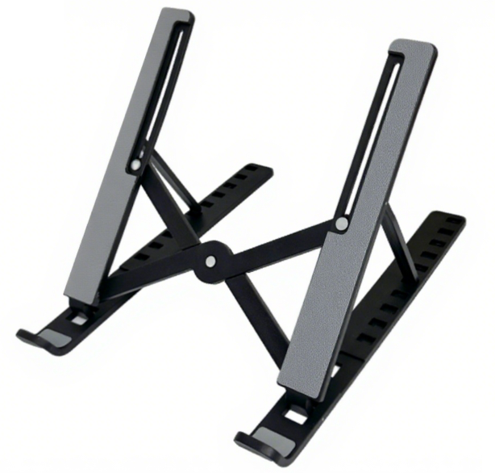
折叠支撑柱
长：
固定插口
支持10挡位调节高低
接触面全硅胶垫片

2.场景示范
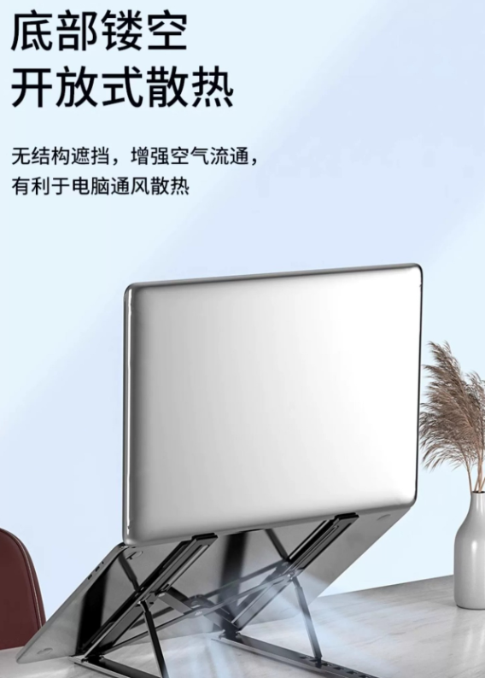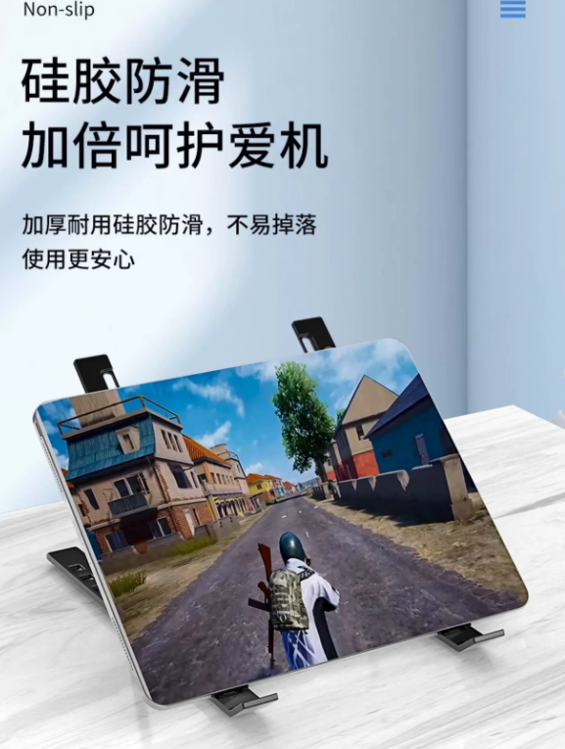
- 包装清单
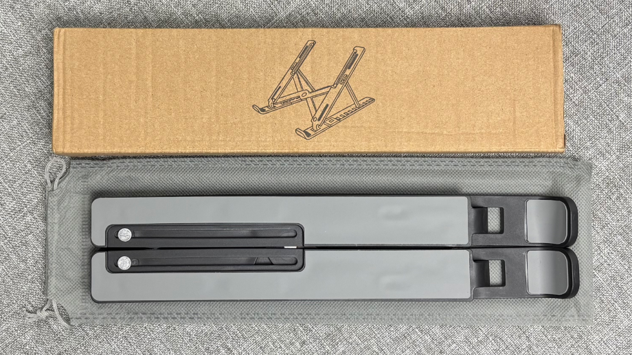
- 使用的说明
1.连接示范
产品使用说明：https://v.douyin.com/p-4MsWIov2s/
- 产品的参数
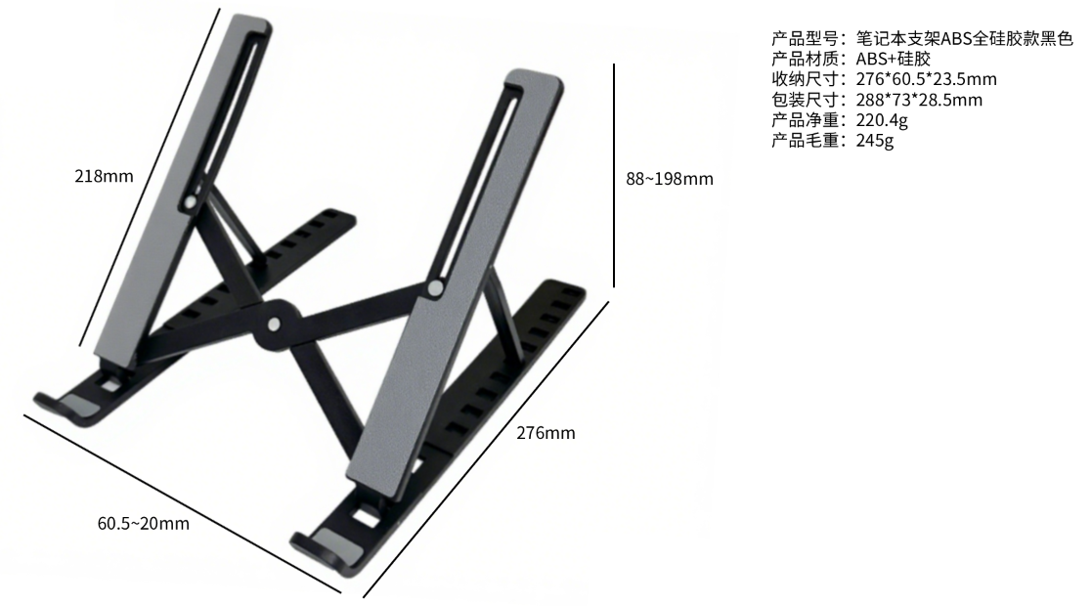
- 注意事项
因产品运输颠簸或暴力运输等问题导致收到支架发生翘曲，可参考：https://v.douyin.com/XYOFXzsAGLk/

产品为ABS聚乙烯合成，不是金属面板，使用时请远离明火或高温设备（如燃气，电磁炉，微波设备等），避免发生意外导致融毁造成经济损失

